**Современные методы**, **инновационные технологии в коррекционно-развивающей работе учителя-логопеда ДОУ**.

***Современные методы, инновационные технологии – это внедренные,*** *новые, обладающие повышенной эффективностью****методы и приемы,*** *являющиеся конечным результатом интеллектуальной деятельности самого педагога.*

Приходиться отмечать, что количество детей, имеющих различные нарушения речи, год от года увеличивается. И нет смысла говорить о важности логопедической **работы в детском саду.** Чистая по звукопроизношению, грамотная, правильная речь дошкольника – это, несомненно, залог успешного обучения в школе. В **современном мире в коррекционной работе с детьми,** сейчас уже недостаточно использовать традиционные **технологии.**

Основными критериями необходимости внедрения **инновационных технологий**, является

• повышение эффективности образовательного процесса за счет ее применения;

• скорейшее достижение максимально возможных успехов;

• оптимизация процесса **коррекции**;

• создание насыщенного, оздоровительного, гармонично-образовательного пространства для полноценного и общего развития.

Ребенок на занятии рисует, лепит или читает, отвечает на вопросы, но эта **работа** не затрагивает его мыслей, не вызывает интереса. Он пассивен. Конечно, что-то он усваивает, но пассивное восприятие и усвоение не могут быть опорой прочных знаний. Наиболее полно и отчетливо воспринимается и запоминается ребенком то, что было ему интересно. Чтобы заинтересовать детей, сделать обучение осознанным, и нужны нестандартные подходы, индивидуальные программы развития, новые **инновационные технологии**. 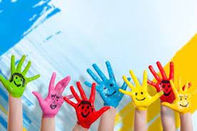

На сегодняшний день **инновационных технологий** воздействия известно много-это:

1. Арт-терапевтические **технологии**.

2. **Современные технологии** сенсорного воспитания.

3. **Современные технологии** логопедического и пальцевого массажа.

4. Криотерапия, телесно-ориентированные **техники**.

5. Информационные **техники**.

6. Су-Джок терапия.

Подробно изучая новинки **методической литературы**, для себя, я в своей профессиональной деятельности, решила использовать **инновационные методы**, которые на мой взгляд, наиболее подходят в **коррекционной работе** с детьми имеющими диагноз ОНР (общего недоразвития речи, ЗПР (задержки психического развития, посещающими нашу группу.

Первый **метод**: использование компьютерных средств, которые относятся к информационным **технологиям** - позволяет повысить интерес, мотивацию детей к занятиям, обеспечить незаметный для ребенка переход от игровой деятельности к учебной, дает возможность расширению сюжетного наполнения традиционной игровой деятельности, так же возможность быстрого создания собственного дидактического материала, а за счет повышенного эмоционального тонуса, осуществляется более быстрый перевод изучаемого материала в долговременную память.

В достижении положительных результатов успешно применяю компьютерные игры, интерактивные фильмы и мультфильмы, игры-тренажеры, тематические презентации для детей.

Следующий **метод** относится к телесно-ориентированной **технике.  Метод**  биоэнергопластики- это движение кистей рук с движениями органов артикуляционного аппарата. В момент выполнения артикуляционного упражнения рука показывает, где и в каком положении находится язык, нижняя челюсть и губы. Такая гимнастика помогает длительно удерживать интерес ребёнка, помогает повысить мотивационную готовность детей, поддерживает положительный эмоциональный настрой ребёнка и педагога на протяжении всего занятия. 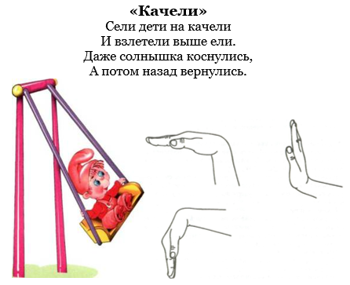

Из арт-терапевтических **технологий я использую метод мнемотехника-это система приемов,** облегчающих запоминание и увеличивающих объем памяти путем образования дополнительных ассоциаций. Суть мнемосхем заключается в следующем: на каждое слово или маленькое словосочетание придумывается картинка *(изображение, символ)*. Таким образом, весь текст зарисовывается схематично. Глядя на эти схемы – рисунки, ребенок легко воспроизводит текстовую информацию.

Из телесно-ориентированных **техник**: Хромотерапия - это наука, изучающая свойства света и цвета. Целью этой терапии является нормализация мышечного тонуса и нейтрализация негативного состояния. Упражнения для релаксации на основе хромотерапии – способствуют расслаблению, самонаблюдению, воспоминаниям положительных событий и ощущений - одни цвета ласкают взгляд, успокаивают, способствуют приливу внутренних сил, бодрят, а другие - способны раздражать или даже угнетают.

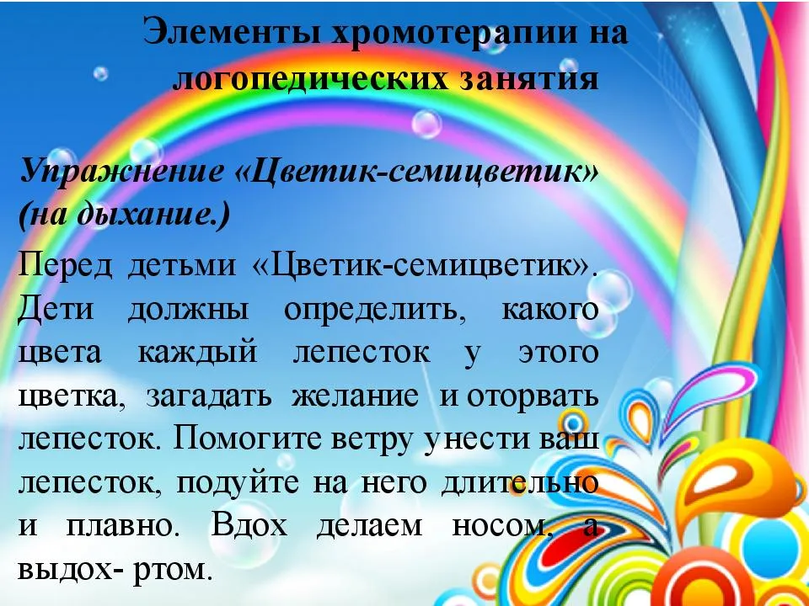

Следующий **метод**, тоже относящийся к арт-терапевтическим **технологиям**: музыкотерапия – **метод психотерапии**, основанный на эмоциональном восприятии музыки.

На занятиях использую такие приемы музыкотерапии как:

- прослушивание различных музыкальных произведений;

- пропевание специальных логопедических чистоговорок под музыкальное сопровождение.

Коллаж-это прием в изобразительном искусстве, заключающийся в наклеивании на какую либо основу материалов, отличающихся по цвету и фактуре.

В логопедии этот прием можно считать одним из **методов** не только познавательной, но и речевой активности. В процессе **работы** над составлением коллажей дети овладевают умением связно передавать содержание, овладевают диалогической речью, учатся сочетать образы и предметы между собой по величине, окраске, пространственному расположению.

И еще один ряд арт – терапевтических **технологий**, в которые входит – креативная игротерапия.

Например: игры с цветными крышками. С помощью этого наглядного материала знакомлю детей с понятиями основных цветов, сравнением величин, развиваем мелкую моторику рук и умение логически мыслить. Провожу различные игры, которые включаю в занятия.

Крупотерапия и песочная терапия-это **методы сенсорной терапии**, цель которых - развитие мотивации речевого общения, совершенствование зрительно-пространственной ориентировки, стабилизация эмоционального состояния, развитие творческих способностей, **коррекция** различных сторон речи.

Игры с крупами - отличный и увлекательный вид игр с детьми, способствующий развитию мелкой моторики пальцев. 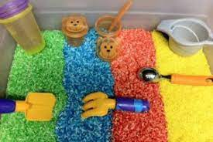

Какие крупы подойдут для игр?

Лучше начинать с манки-эта крупа чистая, мелкая, и если ребенок возьмет ее в рот, то ничего страшного не произойдет *(подавиться или засунуть ее в нос или уши-сложно)*. Затем можно перейти на игры с кукурузной крупой и дальше использовать фасоль, рис, гречку.

Мы с детьми играем в *«сухие бассейны»* - это контейнеры, где-то по 9-10 литров каждый, которые наполнены разными видами круп. Ребенку предлагаю запустить в него руки, вместе с ним вожу по крупе руками, набирая то в один кулачек, то в другой. Так мы начинаем знакомство с крупой, учим различать её по форме, размеру и на ощупь, играем в различные игры на занятиях.

Более подробнее, остановлюсь на **методике – песочная терапия**. Так - как на мой взгляд, она является наиболее целесообразной и эффективной в **коррекционной работе с детьми 4 – 5 лет**.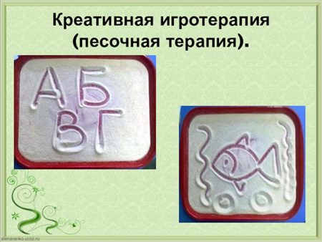

Игры с песком - это прекрасный посредник для установления контакта с ребенком. И если ребенок еще плохо говорит и не может рассказать взрослому о своих переживаниях, то в играх с песком все становится возможным. Проигрывая волнующую ситуацию с помощью маленьких фигурок, создавая картину из песка, ребенок освобождается от напряжения и беспокойства.

Через игры с песком решаются многие задачи, а главное идет развитие коммуникативных навыков, т. е. умение общаться. 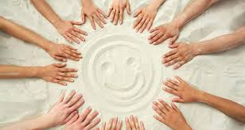

Все игры с использованием песка, делятся на три направления:

1. Обучающие игры- направлены на развитие тактильно-кинестетической чувствительности и мелкой моторики рук. А главное ребенок говорит о своих ощущениях, тем самым спонтанно развиваем его речь, словарный запас слов, развиваем восприятие различного темпа речи, развивается высота и сила голоса, **работаем над дыханием**, развиваем внимание и память, развиваем фонематический слух. Незаметно идет обучение чтению и письму.

2. Познавательные игры, с их помощью мы помогаем познавать многогранность нашего мира.

3. Проективные игры, с их помощью мы осуществляем психологическую диагностику, **коррекцию и развитие речи**.

Использование на занятиях - песочной терапии, несомненно дает положительные результаты:

• у детей, обучающихся на нашей группе, значительно возрос интерес к логопедическим занятиям;

• дети чувствуют себя более успешными;

• на занятиях нет места монотонности и скуке.

На мой взгляд, использование игр, будь - то песок, крупа, какие - то камушки, ракушки, палочки, в общем различный природный материал, особенно в нашей группе для детей с тяжелыми нарушениями речи, является очень эффективным средством в образовательной и **коррекционной работе**. 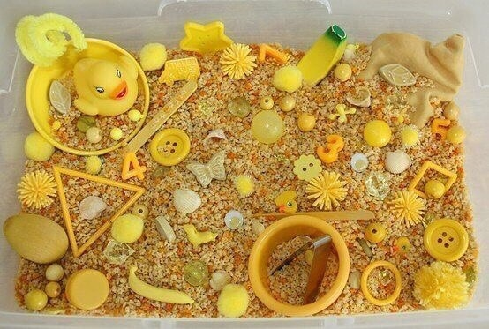

**Работу** веду в тесном контакте с родителями, которые закрепляют навыки и умения, полученные детьми на занятиях, дома. Стараюсь заинтересовать родителей, активно включить их в воспитательно - образовательный процесс группы. Хочется обрести в лице родителей помощников, союзников.

Таким образом, можно сделать вывод, что использование новых форм **работы** помогает организовать занятие интереснее и разнообразнее, превратить скучную **работу** в живую и творческую, поддержать заинтересованность детей на протяжении всего обучения, а так же обеспечить быстроту запоминания, понимания, и усвоения программного материала в полном объеме.

Но нужно помнить, что **современные, инновационные технологии**, хороши не сами по себе, а лишь как дополнение к общепринятым, проверенным временем **технологиям (технология диагностики, технология звукопостановки, технология** постановки речевого дыхания и т. д.)